嘉義市私立興華高級中學圖書館第111期【好書週報】
發行日期：103年9月29日
書名、封面 | 內容簡介
好想趕快成為名偵探 | 名偵探的條件：有體力、有氣力、公認是怪人！而且住在接得到詭異委託的城市！  在烏賊川市設立偵探事務所的鵜飼杜夫，頻頻遭遇神奇案件。他將以隨興卻華麗的推理，和見習偵探戶村流平發揮搞笑默契，接連解決各種疑難雜症……收錄五篇發生在「烏賊川市」的精采案件，看完保證對鵜飼偵探事務所徹底改觀！？
老師的10個對不起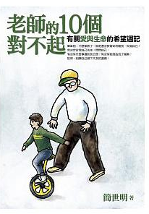 | 老師不是天生的，我對於師長的訓誨，總是質疑、反抗、不放在心上。現在，真正打動我、改變我的是那些我遇到的人與事，漸漸教會我認識生命的本質與美好。寬容、盡責、奉獻、公平、尊重、勇氣。這六個看似人人都懂的基本品格態度，學校教育卻常因重視學業成績而忽略孩子真正的需要；離開校園後的我們，更常因追求物慾享受而與它們背道而馳。
此生必去！台灣山林旅遊  秘境 | Clare經營部落客多年，撰寫過一千多篇文章，走訪過數千多個台灣風景名勝，立志成為美食旅遊作家，將台灣的美麗用文字和照片傳達出去，介紹台灣迷人的風光。他也經常和當地人物或民宿主人聊天，透過文字，將主人貼心的服務及實現夢想的過程感動別人。誰說國外才有美景， Clare常在文裡讚嘆著台灣的美麗。在「武陵農場」，有媲美日本的櫻花；「The One南園人文休閒客棧」雕樑畫棟，感覺像到了中國的江南。
無疆的騎路 | 2009年，醫學院的最後一個暑假，一個少年告別了白袍、聽診器與永遠寫不完的病例，跨上單車從巴塞隆納出發了。但他始終沒有攔車，或者放棄用雙腳前進的渴望；一步步踩著踏板，實踐著屬於自己的旅行之道。他渴望知道自己的意志與體能可以被推向怎樣的極限，他努力在旅客擁擠不堪的城市與無人知曉的小鎮間尋找全新的冒險。
我有明珠一顆  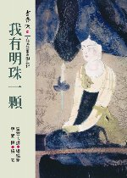 | 過去我在大學教課時，總會在上正課前，花上幾分鐘，給年輕人分享一點生活和工作的經驗。我們把它叫做「小菜」；現在，每逢見面，昔日的學生總會對我說：「老師！那些小菜一直受用，我們永遠懷念。」這本書的內容，頗多雋永的好菜，有去除塵勞，澄清思慮，化解煩惱的效果；並能令你自心中的明珠，大放光明，照亮幸福的人生。推薦序──鄭石岩
不完美的禮物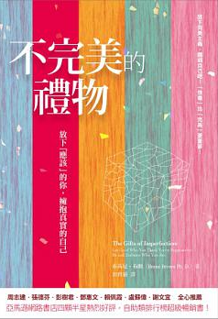 | 幫助無數讀者勇敢活出自己，重新獲得自尊、自信、創造力、喜樂、感恩心，與人真誠聯結。作者布朗博士在TED的演講「脆弱的力量」，超過800萬人次點閱。作者是一流的演說家、暢銷書作家、知名學者，也曾是個不允許自己失控或出錯的完美主義者。但她勇敢改變了！她發現：「休息、玩樂、直覺、歸屬、創造、感恩」，遠比「保持完美」更重要。她學會放下種種的「應該」，擁抱不完美的自己，走向全心投入的滿足生活。作者現身說法，對讀者更具鼓舞力。
跨國灰姑娘 | 這本書說的是女性外籍幫傭來到台灣的故事。自1992年起，一批批的家務移工憑著勇氣，飄洋過海來到全然陌生的島嶼，僅僅計算登記有案的家務移工，就已經超過16萬人。她們以短期契約的過客身分，在台灣社會的邊緣角落裡默默工作，維持著台灣社會的「現代生活」，但是，一般雇主只把她們當成「用玩即丟」的勞動力，無法享有公民權，甚至基本人權。  每一個家庭屋簷下，都有一則從未被說出的故事，連接著台灣新富雇主和來自東南亞的家務移工。
動物狂想曲2：神氣牛仔  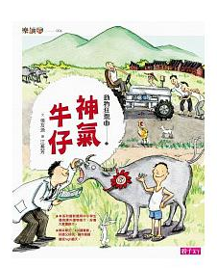 | 《神氣牛仔》故事中的主人翁，名為「神氣」，是隻名符其實的水牛。當神氣尚在媽媽的肚子裡時，母親總是軟語呢喃的向他介紹週遭的一切，包括老主人、小主人、老狗、稻草人阿定等，讓尚未出世的他對世界充滿好奇與期待。出生的時刻終於來臨，呱呱墜地的他居然幸運的與老主人的小孫女同一時間出生。這對於愛孫疼牛的老主人來說，簡直是雙喜臨門。

